به نام خدا

آز تکنیک پالس

آزمایش دوم :

تبدیل موج مثلثی به سینوسی

حسین شریفی

9726013

تاریخ ارسال :

19/12/1400

یکی از روش های تبدیل شکل موج مثلثی به سینوسی ، از طریق شکست های دیودی می باشد .

الف )

مداز شکل (1) را تحلیل نموده و مشخصه خروجی / ورودی بدست می آوریم .

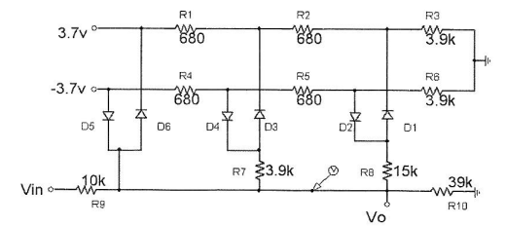

شکل 1 : مدار صورت آزمایش

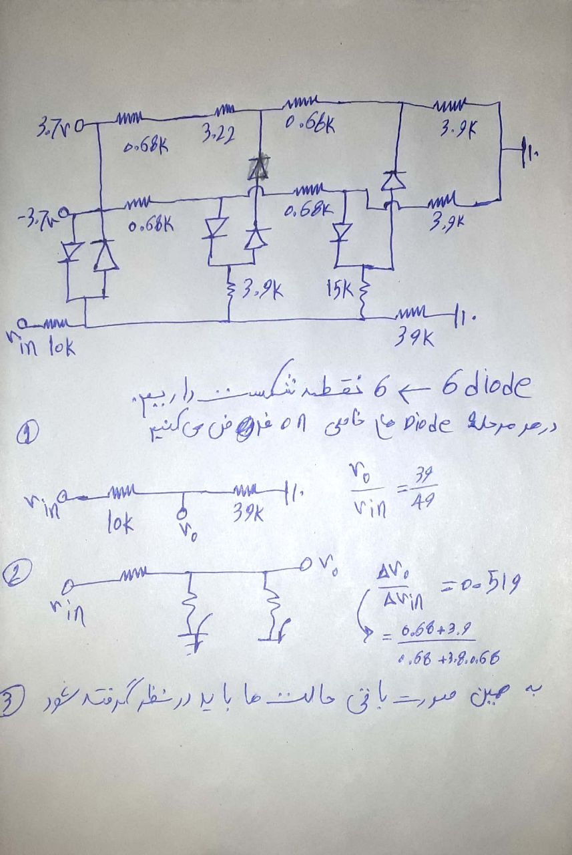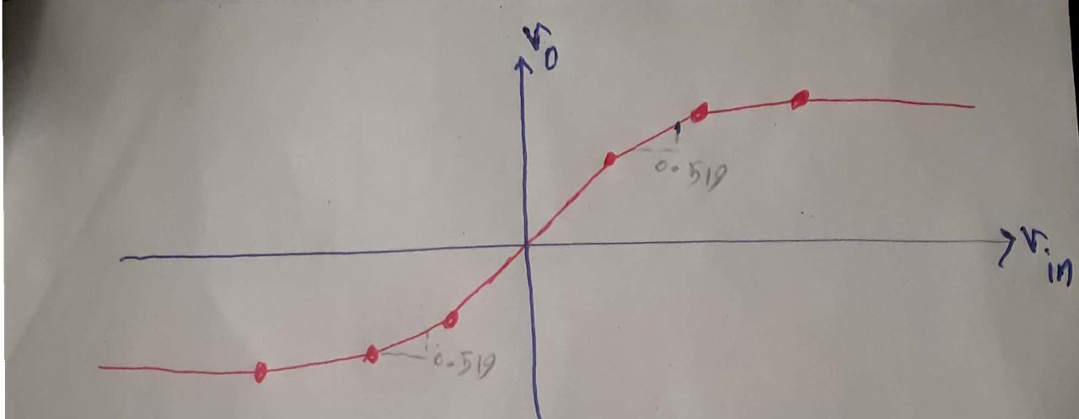

شکل 2 : تحلیل تئوری و رسم مشخصه خروجی ورودی

ب)

مدار شکل (1) را شبیه سازی می کنیم .

(به ورودی موج مثلثی با ولتاژ 16Vp_p و فرکانس 200Hz اعمال می کنیم .)

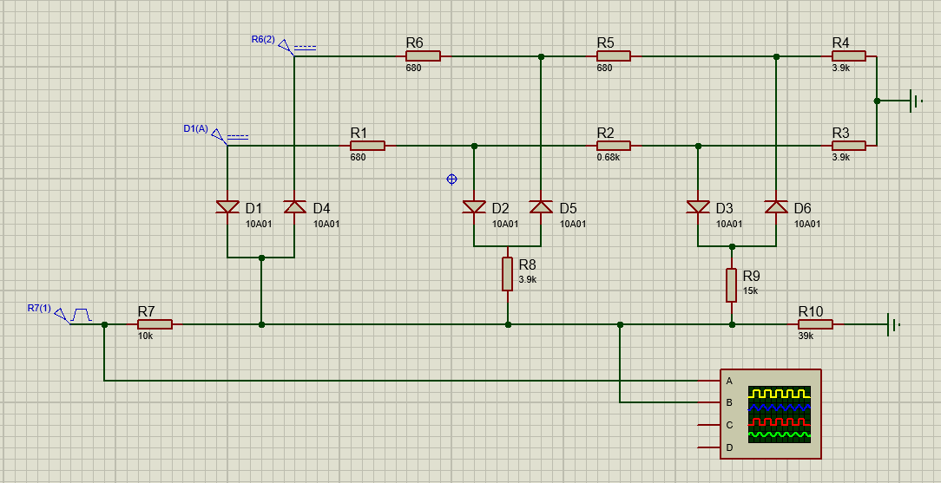

شکل 3 : مدار شبیه سازی شده در نرم افزار

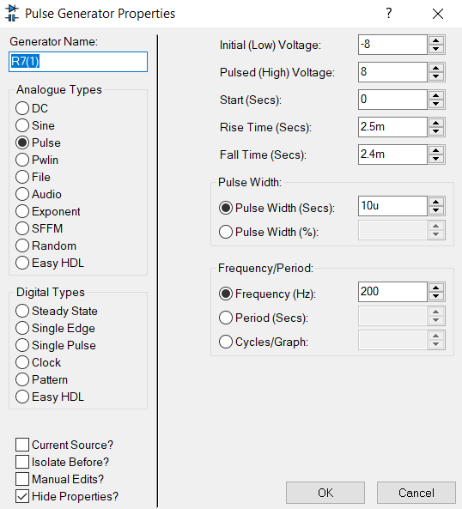

شکل 4 : تنظیمات موج مثلثی ورودی

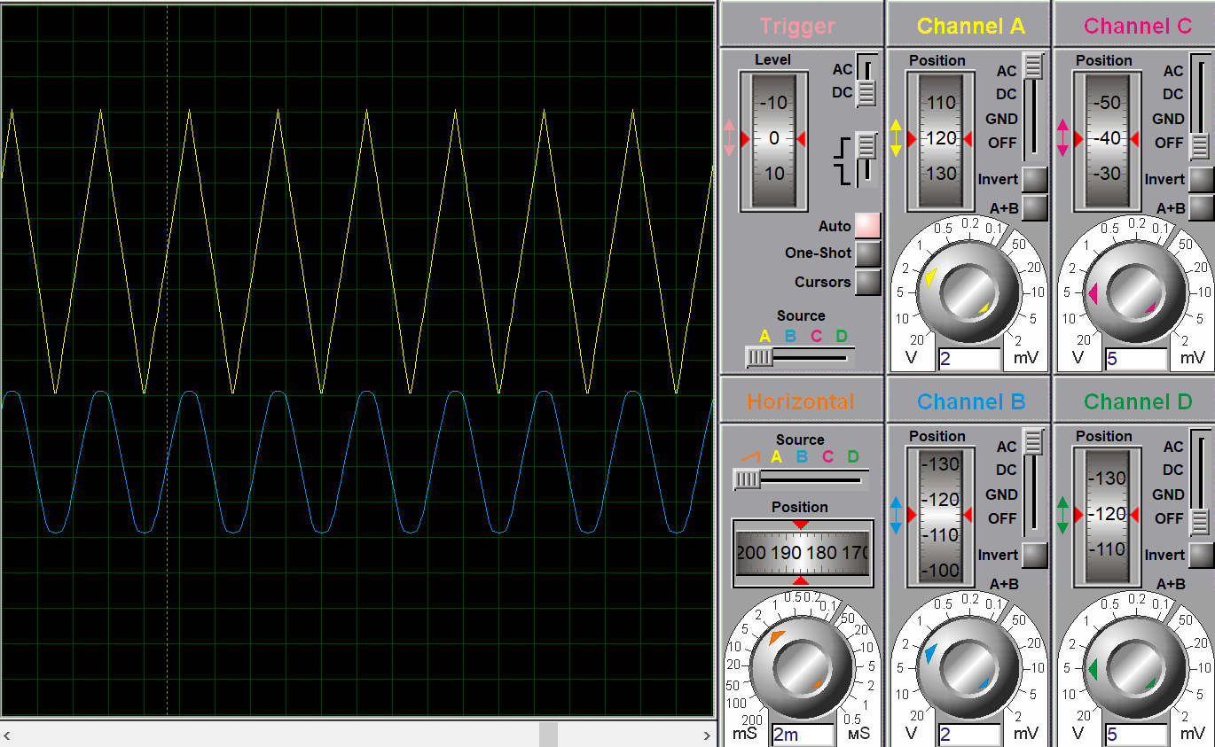

شکل 5 : شکل موج ورودی (رنگ زرد) و خروجی (رنگ آبی)

با توجه به شکل (5) دامنه شکل موج خروجی به صورت زیر بدست می آید .

Vom = 2 $×$ 2 = 4V

باتوجه به شکل (5) خروجی به شکل موج سینوسی نزدیک شده است . اما انتظار داریم THD بالایی

داشته باشد .

جهت کاهش THD باید از نقاط شکست بیشتری با اضافه کردن دیود استفاده کنیم .

ج )

در ادامه مشخصه خروجی بر حسب ورودی در نرم افزار بدست می آوریم .

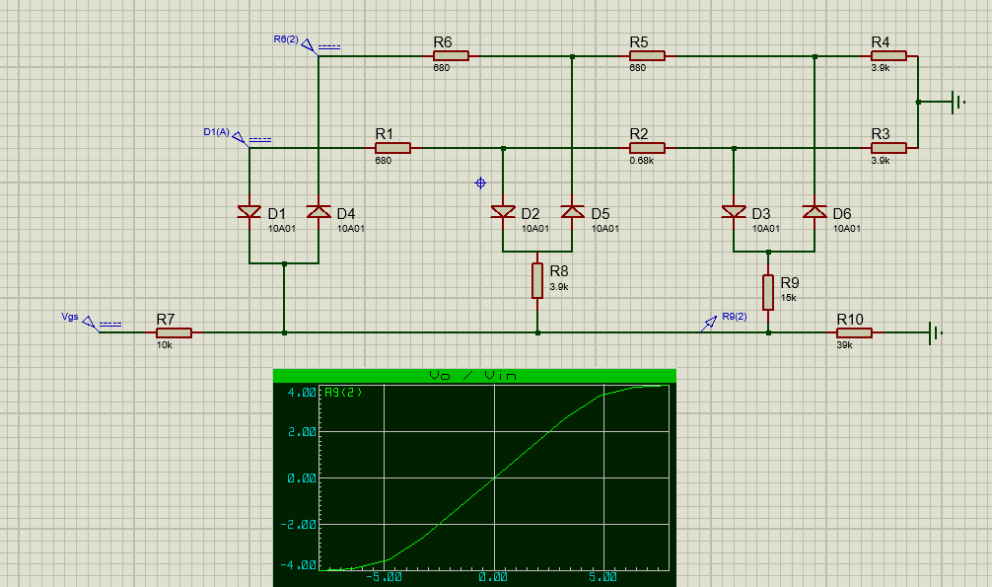

شکل 6 : تغیرات ایجاد شده در نرم افزار جهت رسم مشخصه خروجی / ورودی

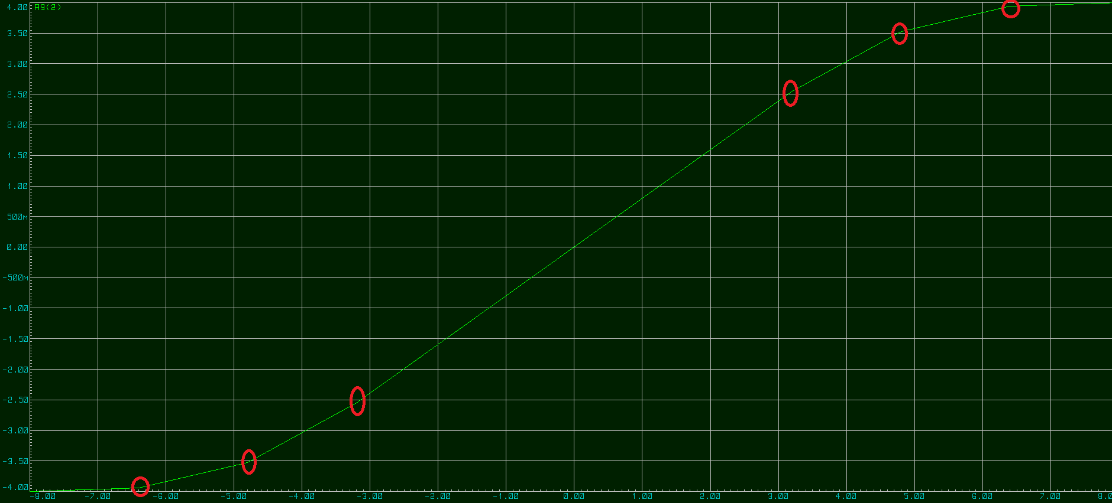

شکل 7 : مشخصه خروجی بر حسب ورودی

با توجه به شکل (7) کاملا مشخص است که 6 نقطه شکست داریم .

1- 3.17V

2- 4.81V

3- 6.38V

4- -3.17V

5- -4.81V

6- -6.38V

ولتاژ نقاط شکست

همچنین با توجه به شکل (7) با تغییر ورودی در بازه $-8V<Vin<+8V$ خروجی در بازه $-4V<Vo<+4V$ تغییر می کند .

د )

با استفاده از سیگنال ژنراتور فرکانس ورودی را افزایش داده و تغیرات شکل موج خروجی مشاهده می کنیم .

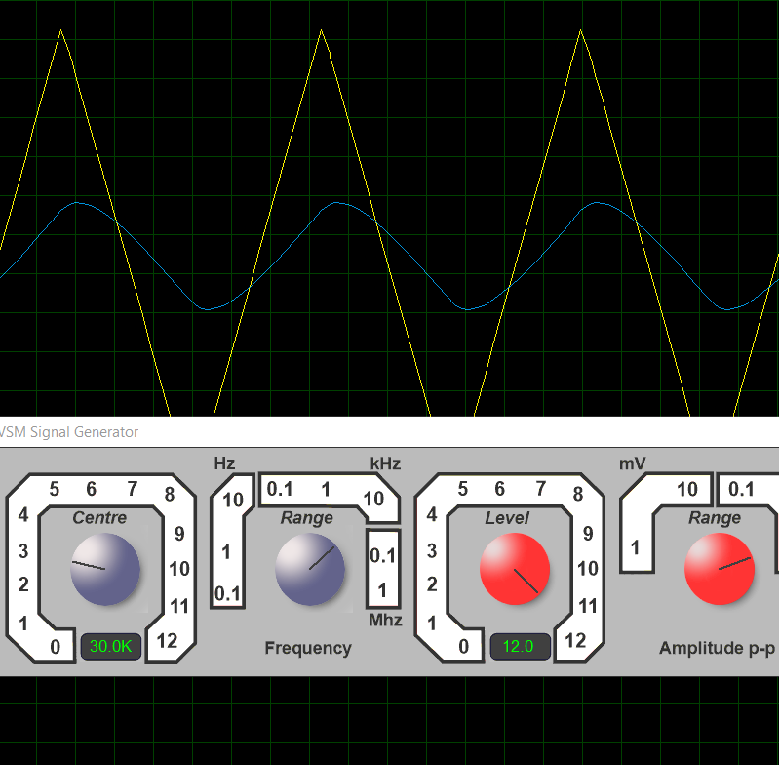

شکل 8 : شکل موج ورودی و خروجی با فرکانس ورودی 30KHz

با توجه به شکل (8) با افزایش فرکانس ورودی ، شکل موج خروجی آنچنان شباهتی به شکل موج سینوسی ندارد ؛ پس از این مدار نمی توان در فرکاسن های بالا بهره برد .

این اتفاق به دلیل تاخیر ذاتی دیود می باشد ؛ چرا که مدت زمان ناچیزی طول می کشد تا دیود از ناحیه قطع به فعال یا بالعکس رود و با افزایش فرکانس این زمان فراهم نمی شود .

برای رفع مشکل در فرکانس های میانی میتوان از دیود های سریع تر استفاده کرد و در فرکانس های بالا می توان با افزایش دیود ها نقاط شکست افزایش داد و اثر هارمونیک های دوم و سوم در خروجی کاهش داد .